专题三从海水中获得化学物质第一节氯气及氯的化合物2021~2022学年高一化学苏教版（2019）必修1

一、单选题，共10小题
1．下列叙述中正确的是
①Na₂O和Na₂O₂都能和水反应生成碱，它们都是碱性氧化物
②NaCl溶液在电流作用下电离成Na⁺和Cl⁻
③氯水长期放置会变成稀盐酸
④Na₂O₂可作供氧剂，而Na₂O不行
⑤氯气泄漏时人们可以用沾有纯碱溶液的软布蒙面并躲到地势较低的地方去
⑥金属钠长期露置于空气中，最后变为NaOH
A．②③④ B．③④⑤ C．③④ D．①②③⑥
2．下列有关化学反应的叙述正确的是（ ）
A．Al在空气中表面生成致密的氧化膜 B．MnO₂和稀盐酸反应制取Cl₂
C．氢氟酸能用玻璃瓶存放 D．室温下Na与空气中O₂制取Na₂O₂
3．用N_{A}表示阿伏加德罗常数的值。下列叙述中不正确的是
A．某密闭容器有0.1molN₂和0.3molH₂，在一定条件下充分反应，产生的NH₃数目为0.2N_{A}
B．过量的Fe和Cu分别在标准状况下与22.4L的Cl₂充分反应，转移的电子数均为2N_{A}
C．在1L0.1mol碳酸钠溶液中，阴离子总数大于0.1N_{A}
D．标准状况下，2.24LCl₂与足量NaOH溶液反应，转移的电子总数为0.1N_{A}
4．对于反应：NaH＋H₂O=== NaOH＋H₂↑，有下列判断：①NaOH是氧化产物；②H₂只是还原产物；③H₂O是氧化剂；④NaH中的氢元素被还原；⑤此反应中的氧化产物与还原产物的分子个数之比为1∶1，其中正确的是
A．①③ B．②④ C．①④ D．③⑤
5．图中装置不能达到实验目的的是
A | B | C | D
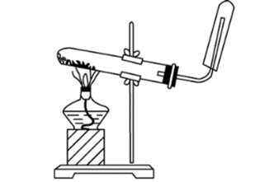 | 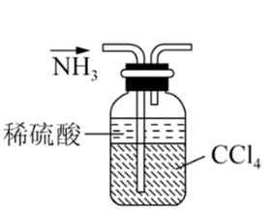 | 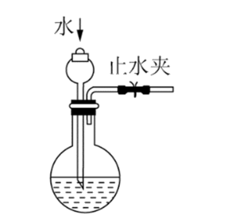 | 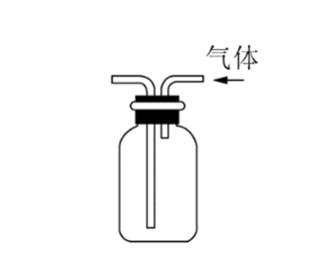
实验室制取并收集氨气 | 吸收氨气 | 检验装置气密性 | 利用排空气法收集氨气

A．A B．B C．C D．D
6．某化学实验兴趣小组按照以下装置进行相关实验，对应的实验操作、实验原理或者实验结论均合理的是

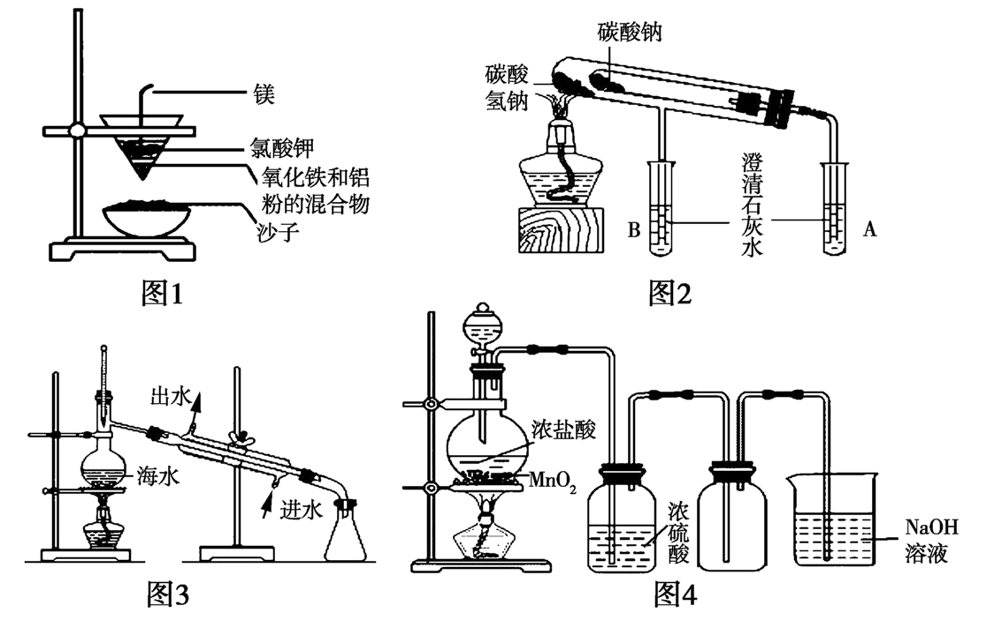
A．按照图1装置进行铝热反应实验，引发操作为点燃镁条
B．按照图2装置进行实验的现象为B中变浑浊、A中不变浑浊，则可以得出热稳性:Na₂CO₃>NaHCO₃
C．按照图3装置由海水制取蒸馏水是利用水的沸点比水中溶解的杂质低的原理
D．按照图4装置进行实验可以制得纯净干燥的氯气
7．某实验报告记录了如下数据，其中数据合理的是
A．用温度计测量出酒精的沸点为78．5℃
B．用50mL量筒量取23．00 mL浓盐酸
C．用广泛pH试纸测得氯水的pH为2
D．用托盘天平称量氧化铜粉末为11．70g
8．下列方法中，不能实现海水淡化的是
A．蒸馏法 B．电渗析法 C．过滤法 D．离子交换法
9．某离子反应中涉及六种微粒，其中的物质的量随时间变化的曲线如图所示。下列判断正确的是（ ）
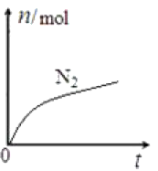
A．该反应的氧化剂是，还原产物是 B．消耗还原剂，转移电子
C．氧化剂与还原剂的物质的量之比为 D．水是生成物，且反应后溶液的酸性明显增强
10．关于新制氯水与久置氯水的说法中，错误的是( )
A．新制氯水的氧化性比久置氯水强
B．久置氯水可以视为稀盐酸
C．新制氯水中无Cl⁻，久置氯水中有Cl⁻
D．新制氯水的酸性比久置氯水弱

二、非选择题，共10小题
11．SO₂和Cl₂是中学化学中常见的气体，探究二者的制法和性质是十分重要的内容。
(1)实验室可通过铜与浓硫酸加热制SO_{2.}请写出该反应的化学方程式___________
(2)如图是用KMnO₄与浓盐酸反应制取适量Cl₂的简易装置。已知：
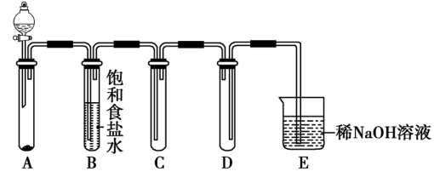
①B、D装置的作用依次是___________、___________。
②E中反应的离子方程式为___________。
(3)某同学用如图装置探究SO₂、Cl₂的化学性质。通过控制弹簧夹a、b，向X中分别通入不同气体：
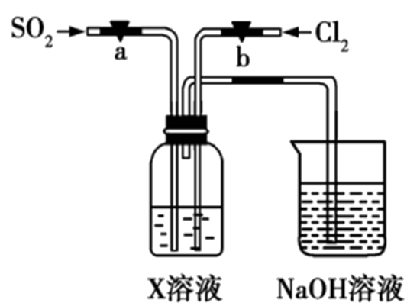
①若关闭b，打开a，X溶液为品红溶液，则X中的现象为___________，说明二氧化硫具有___________性。
②若关闭a，打开b，X溶液为紫色石蕊试液，则X中的现象为___________。
③若同时打开a、b，X溶液为紫色石蕊试液，同时通入体积比(同温同压)为1：1的气体，则X中的现象为___________，与②中现象不同的原因是___________(用化学方程式表示)。
12．现有以下物质：①浓盐酸，②乙醇，③熔融的KNO₃，④NaHSO₄固体，⑤铜丝，⑥NaHCO₃，⑦氨水，⑧NaOH，⑨Cl₂，⑩CO₂。
请回答：
(1)能导电的是___，属于电解质的是___，属于非电解质的是___。
(2)写出④和⑧在水溶液中的电离方程式：④___，⑧___。
(3)写出①和⑥反应的离子方程式：___，该离子方程式还可表示上述某两种物质间的反应，请写出化学方程式___。
(4)工业上用⑧和⑨可制备“84消毒液”，其有效成分为NaClO，加酸可以增强“84消毒液”的消毒效果，但其不能与①混合使用，否则容易生成一种黄绿色的有毒气体，写出该反应的离子方程式___。
13．2020年突如其来的“新冠肺炎”使人们认识到日常杀菌消毒的重要性。氯气、以及由其制备得到的漂白液、漂白粉都是生活中常见的含氯消毒剂。
(1)常温下用烧碱溶液吸收Cl₂制备“84”消毒液，但是将Cl₂通入热的烧碱溶液中，可以得到NaCl、NaClO、NaClO₃的混合溶液。当混合溶液中的Cl⁻和ClO的个数比为15:2时，混合液中的ClO⁻和ClO的个数比为__，从氧化还原角度分析Cl₂表现了_______性。
(2)“洁厕灵”和“84”消毒液不可以混合使用，请用离子方程式解释原因：_______
14．有X、Y、Z三种元素，已知：①X、Y、Z的单质在常温下均为气体；②X单质可在Z单质中燃烧，生成XZ，火焰为苍白色；③XZ极易溶于水，其水溶液可使蓝色石蕊试纸变红；④每2个X₂分子可与1个Y₂分子化合生成2个X₂Y分子，X₂Y在常温下为液体；⑤Z单质溶于X₂Y中，所得溶液具有漂白作用；⑥细铁丝能在Z₂(g)中剧烈燃烧，且产生红棕色烟。推断：
（1）X、Y两种元素的名称X___，Y___。
（2）化合物的化学式：XZ___，X₂Y___。
（3）过程⑥中涉及的化学反应方程式为___。
15．请回答下列问题
（1）写出漂白粉有效成分的化学式_____。
（2）写出 NaHCO₃ 在水溶液中的电离方程式_____。
（3）现有以下物质：①NaCl 溶液②SO₃③Cu④NaHCO₃⑤纯蔗糖（C₁₂H₂₂O₁₁）⑥盐酸⑦Cu（OH）₂⑧H₂SO₃以上物质中能导电的是_____，属于电解质的是_____，属于非电解质的是_____。
16．按要求回答下列问题
(1)我国古代的黑火药是由硫磺粉、硝酸钾和木炭粉按一定比例混合而成，爆炸时的反应为：。该反应的还原剂是___________，当3.2 g S参与反应时，生成的气体体积为___________L(标准状况下)。
(2)下列物质：①Ca(ClO)₂；②Na₂O₂；③Fe₂O₃；④La-Ni合金分别用来做供氧剂、油漆涂料、储氢材料、漂粉精的是___________(按顺序填对应序号)。
(3)已知溶液电导率越大，导电性越强。向20 mL0.1 mol/LBa(OH)₂溶液中漓入几滴酚酞溶液，然后向其中逐滴加入20 mL0.2 mol/LH₂SO₄溶液，测定溶液电导率的变化。实验过程中溶液中的现象为______，该反应的离子方程式___________，在下图画出反应过程中溶液电导率变化示意图___________ (起点为A，终点为B)。
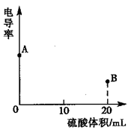
17．《南村辍耕录》中记载：“杭人削松木为小片，其薄如纸，熔硫磺涂木片顶端分许，名曰发烛。”《资治通鉴》中记载：“陈宣帝太建九年，齐后妃贫苦，至以卖烛为业。”文中的发烛就是原始的火柴。在工业中用作制造火柴头的氧化剂。
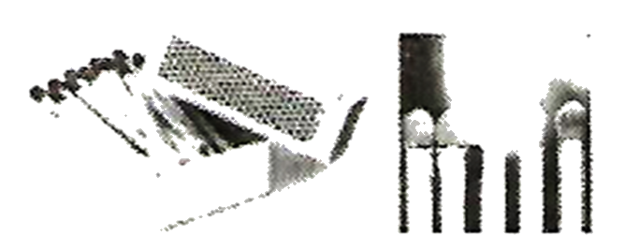
(1)______(填元素名称)元素被氧化，______(填化学式，下同)是氧化剂。
(2)______是氧化产物，______发生氧化反应。
(3)在参加反应的盐酸中，起还原剂(被氧化)作用的与起酸的作用的的质量比为______。
(4)该反应中每生成3分子转移电子个数为______。
18．游泳池中的水经常要消毒杀菌。某化学兴趣小组对游泳池中使用的消毒剂进行了研究性学习。
(1)氯气是游泳池中水体消毒杀菌的常用消毒剂之一，请用离子方程式表示它能消毒杀菌的原因__________。
(2)游泳池也可使用漂白液(主要成分是次氯酸钠)来进行消毒杀菌。与氯气相比较，请写出使用漂白液的一个优点：___________。
(3)消毒剂二氧化氯已被世界卫生组织(WHO)列为A1级高效安全灭菌消毒剂。若消毒同一游泳池中的水，达到同样的消毒效果，所需二氧化氯与氯气的物质的量之比为___________(单位物质的量的物质得到的电子数可以表示该物质的消毒效率)。
(4)用于游泳池消毒杀菌的消毒剂还有很多。下列物质中，也可以用于游泳池杀菌消毒和净化的有___________(填字母)。
A．二氧化硫 B．臭氧 C．活性炭 D．高锰酸钾
19．（1）洪灾过后，饮用水的消毒杀菌成为抑制大规模传染性疾病爆发的有效方法之一。漂白粉是常用的消毒剂。工业上将氯气通入石灰乳[Ca(OH)₂]制取漂白粉，化学反应方程式为___________；漂白粉的有效成分是____________（填化学式）。该反应中氧化剂与还原剂物质的量之比是_______。
（2）化学科学在药物的开发、合成和使用中起着至关重要的作用。如小苏打、氢氧化铝、三硅酸镁等可治疗胃酸过多。试回答下列问题：
写出小苏打与胃酸（主要成分为稀盐酸）作用的离子方程式：_________________。
（3）一氯化碘（ICl）、三氯化碘（ICl₃）是卤素互化物，它们的性质与卤素单质相似。
①ICl₃与水反应的产物可能为__________________、_____________（填化学式）。
②ICl在常温下与烧碱溶液反应的离子方程式为________，该反应是否是氧化还原反应？________（填“是”或“否”）。
20．实验室可以用高锰酸钾和浓盐酸反应制取氯气，反应方程式如下：
2KMnO₄ + 16HCl(浓) = 2KCl + 2MnCl₂ + 5Cl₂↑ + 8H₂O ，______是氧化剂，_____是还原剂，______元素被氧化，_____元素被还原，氧化产物是_________，还原产物是______。
参考答案
1．C
【解析】①Na₂O和水反应只生成碱，是碱性氧化物，Na₂O₂和水反应生成氢氧化钠和氧气，不是碱性氧化物，故①错误；②NaCl在水中电离成Na⁺和Cl⁻，电离过程不需通电条件，故②错误；③新制氯水中的化学平衡为：Cl₂+H₂O⇌HCl+HClO，次氯酸见光分解，促进化学平衡正向进行得到稀盐酸，故③正确；④Na₂O₂能与二氧化碳反应生成碳酸钠和氧气，而Na₂O与二氧化碳反应生成碳酸钠，所以Na₂O₂可作供氧剂，而Na₂O不行，故④正确；⑤纯碱具有一定的腐蚀性，对人会造成伤害，所以大量氯气泄漏时用肥皂水浸湿的软布蒙面并迅速离开现场，氯气的密度大于空气，应该向地势较高的地方跑，故⑤错误；⑥金属钠露置于空气中，首先被氧化成Na₂O，Na₂O与水作用生成NaOH，NaOH吸收空气中的水和CO₂生成Na₂CO₃•xH₂O，Na₂CO₃•xH₂O风化脱水生成Na₂CO₃，故⑥错误；故选C。
2．A
【详解】
A、新切开的铝表面会迅速被空气氧化生成致密的氧化膜，防止铝进一步被氧化，A正确；
B、MnO₂和浓盐酸共热制Cl₂，随着反应的进行，浓盐酸变为稀盐酸，反应就会停止，故MnO₂和稀盐酸不反应，B错误；
C、氢氟酸会和玻璃中的SiO₂反应而腐蚀玻璃，故氢氟酸不能用玻璃瓶存放，C错误；
D、Na在常温下和空气反应生成Na₂O，在加热条件下生成Na₂O₂，D错误；
故选A。
3．A
【详解】
A．氮气和氢气合成氨气的反应可逆，密闭容器有0.1molN₂和0.3molH₂，在一定条件下充分反应，产生的NH₃数目小于0.2N_{A}，故A错误；
B．过量的Fe和Cu分别在标准状况下与22.4L的Cl₂充分反应，氯元素化合价由0降低为-1，氯气完全反应，转移的电子数均为2N_{A}，故B正确；
C．， 1L0.1mol碳酸钠溶液中，阴离子总数大于0.1N_{A}，故C正确；
D．氯气和氢氧化钠反应生成氯化钠、次氯酸钠和水，标准状况下，2.24LCl₂与足量NaOH溶液反应，转移的电子总数为0.1N_{A}，故D正确；
选A。
4．D
【解析】
【分析】
根据氧化还原反应的本质和特征分析。
【详解】
因为氢化钠中氢元素升合价（-1→0）后变成氢气，NaH做还原剂，H元素被氧化，H₂是氧化产物，故④错误；水中一个氢降价（+1→0）变为氢气，即水做氧化剂，水中的一个H被还原，H₂是还原产物，故③正确，②错误；NaOH既不是氧化产物也不是还原产物，故①错误；根据化合价升降守恒，氢化钠和水中各有一个H的化合价升高降低，组成一个氢气分子，故H₂既是氧化产物又是还原产物，且化合价升高和降低相同，故氧化产物与还原产物比1:1，⑤正确。
故选D。
【点睛】
氧化剂被还原生成的产物是还原产物，还原剂被氧化生成的产物是氧化产物。
5．A
【详解】
A．收集NH₃，但是装置口无棉花，故A错误；
B．NH₃通入CCl₄中，NH₃不溶于CCl₄，不会产生倒吸，逸出的NH₃又可被稀硫酸吸收，故B正确；
C．C项向长颈漏斗中加一定量水，没过长颈漏斗的下端，关闭止水夹，再加一定量的水，液面不下降，可说明气密性良好，反之，气密性不好，故C正确；
D．收集比空气密度小的气体NH₃，应该短管进气长管出气，故D正确；
答案选A。
6．A
【详解】
A、铝热反应实验的引发操作为点燃镁条,故A正确;
B、要比较二者的热稳定性,应当将易分解的碳酸氢钠放在远离火焰的内管中,碳酸钠放在外管中,故B错误;
C、制取蒸馏水是利用水的沸点比水中溶解的杂质低,水先汽化的原理,但是装置中牛角管与锥形瓶之间不能用胶塞密封,故C错误;
D、按照图4装置制得的氯气中还混有HCl杂质,且盛有NaOH溶液的烧杯中的水蒸气会使制得的氯气不干燥,故D错误；
综上所述，本题应选A。
【点睛】
知识点补充：实验室采用二氧化锰和浓盐酸在加热条件下制备氯气，因为反应物浓盐酸易挥发，所以制备的氯气中混有的杂质有氯化氢和水蒸气，实验室采用饱和食盐水除去氯气中混有的氯化氢，然后再通过浓硫酸干燥氯气，因为氯气的密度大于空气，因此用向上排空气法收集氯气；因为氯气有毒，不能直接排放，应用氢氧化钠溶液进行尾气处理，为防止倒吸应在氯气集气瓶和尾气吸收之间装安全瓶。
7．A
【详解】
A. 温度计精确到0.1℃，并且酒精的沸点较低，数据合理，故A正确；
B. 量筒只能精确到0.1mL，不能用50mL量筒量取23.00mL浓盐酸，故B错误；
C. 氯水具有强氧化性，会把pH试纸漂白，所以测氯水的pH不可以用pH试纸，故C错误；
D. 托盘天平只能精确到0.1g，不能用托盘天平称量氧化铜粉末11．70g，故D错误。
故选A。
8．C
【详解】
海水淡化的一般方法有蒸馏法、电渗析法和离子交换法，过滤法不能实现海水淡化，答案选C。
9．D
【分析】
由图可知，随着反应进行，N₂的量逐渐增加，说明N₂是产物；又因为含氮元素的粒子，除N₂外，只有，所以N₂是由被氧化生成的氧化产物；N元素反应过程中价态升高，考虑整个反应涉及的所有粒子种类，所以降价元素是Cl，反应前以ClO⁻形式存在，反应后被还原为Cl⁻；因此整个反应的离子方程式可以写成：。
【详解】
A．通过分析可知，N₂是该反应的氧化产物，A项错误；
B．通过分析可知，该反应的还原剂是，其中的N元素被氧化为0价，所以1mol还原剂被消耗，转移3mol电子，B项错误；
C．通过分析可知，该反应的氧化剂和还原剂的物质的量之比为3:2，C项错误；
D．通过分析可知，水是该反应的生成物，该反应还生成了H⁺，所以反应后的溶液酸性增强，D项正确；
答案选D。
【点睛】
氧化还原反应的基本规律之一：守恒律，即电子得失守恒，直观的反映是参与反应的物质中，既有组成元素出现价态升高的，又有组成元素出现价态降低的，并且升降价总数相同。
10．C
【详解】
A.新制氯水中存在的微粒：三分子：Cl₂、HClO、H₂O，四离子：H⁺、Cl⁻、ClO⁻、OH⁻，其中的氯气和次氯酸都有氧化性，氯水久置时，其中含有的HClO光照分解变为HCl和O₂，O₂逸出，最后变为稀盐酸，故新制氯水的氧化性比久置氯水强，A正确；
B.久置氯水实际上就是盐酸溶液，B正确；
C.新制氯水、久置氯水中都含有Cl⁻，C错误；
D.新制氯水中存在的微粒：三种分子：Cl₂、HClO、H₂O，四种离子：H⁺、Cl⁻、ClO⁻、OH⁻，氯水久置时，其中含有的HClO光照分解变为HCl和O₂，O₂逸出，最后变为稀盐酸，氯水久置后酸性比新制的氯水酸性强。D正确；
故合理选项是C。
11．Cu＋2H₂SO₄ (浓) CuSO₄ ＋2H₂O＋SO₂ ↑ 吸收挥发出的HCl 防倒吸 2OH⁻＋Cl₂ =ClO⁻＋Cl ⁻＋H₂O 品红褪色 漂白 紫色石蕊试液先变红后褪色 紫色石蕊试液变红 Cl₂＋SO₂ ＋2H₂O=H₂SO₄ ＋2HCl
【分析】
根据气体的制备流程：发生、除杂、干燥、收集、尾气处理，知A装置为氯气的制备装置，B装置为氯气的除杂装置，除去HCl气体杂质，C为气体收集装置，利用向上排空气法收集，D为防倒吸装置，E为氯气的尾气处理装置。
【详解】
(1)化学方程式为Cu＋2H₂SO₄ (浓) CuSO₄＋2H₂O＋SO₂ ↑；
(2)①B装置是为了吸收会发出来的HCl气体；D装置是防倒吸装置；②E中用氢氧化钠溶液吸收氯气，离子方程式为2OH⁻＋Cl₂ =ClO⁻＋Cl ⁻＋H₂O；
(3)①只向品红溶液中通入SO₂气体，会使品红褪色，说明二氧化硫具有漂白性；
②只向紫色石蕊试液中通入氯气，会形成氯水，其中有氢离子，显酸性，紫色石蕊变红色，又有次氯酸，具有漂白性，可使红色褪去，现象应为紫色石蕊试液先变红后褪色；
③向品红溶液中按1:1的比例通入SO₂和Cl₂，两者发生反应生成硫酸和氯化氢，使溶液呈酸性，且无漂白性物质，所以现象为紫色石蕊试液变红色，方程式为Cl₂＋SO₂＋2H₂O=H₂SO₄＋2HCl。
12．①③⑤⑦ ③④⑥⑧ ②⑩ NaHSO₄=Na⁺+H⁺+SO NaOH=Na⁺+OH⁻ HCO+H⁺=H₂O+CO₂↑ NaHCO₃+NaHSO₄=Na₂SO₄+H₂O+CO₂↑ ClO⁻+Cl⁻+2H⁺=Cl₂↑+H₂O
【分析】
(1)根据含有自由移动的电子或者离子的物质能够导电；电解质是指在水溶液中或熔融状态下能够导电的化合物；非电解质是指在水溶液里和熔融状态下都不导电的化合物，据此分析判断；
(3)①浓盐酸和⑥NaHCO₃反应生成氯化钠、二氧化碳和水，根据该离子反应的特征分析解答；
(4)NaClO在酸性条件下能够将浓盐酸氧化生成氯气，据此书写反应的离子方程式。
【详解】
(1)①浓盐酸，③熔融的KNO₃，⑦氨水三种物质中含有自由移动的离子，能够导电；⑤铜丝中含有自由移动的电子，能够导电，能够导电的有①③⑤⑦；③熔融的KNO₃，④NaHSO₄固体，⑥NaHCO₃，⑧NaOH都是化合物，在水溶液或者熔融状态下能够导电，属于电解质，属于电解质的有③④⑥⑧；②乙醇，⑩CO₂都是化合物，在水溶液和熔融状态下不能导电，属于非电解质，属于非电解质的有②⑩，故答案为：①③⑤⑦；③④⑥⑧；②⑩；
(2)④NaHSO₄固体和⑧NaOH在水溶液中的电离方程式分别为NaHSO₄=Na⁺+H⁺+SO、NaOH=Na⁺+OH⁻，故答案为：NaHSO₄=Na⁺+H⁺+SO；NaOH=Na⁺+OH⁻；
(3)①浓盐酸和⑥NaHCO₃反应的离子方程式为HCO+H⁺=H₂O+CO₂↑，该离子反应表示可溶性碳酸氢盐和强酸或强酸的酸式盐的反应，还可表示上述物质中④NaHSO₄固体，⑥NaHCO₃间的反应，反应的化学方程式为NaHCO₃+NaHSO₄=Na₂SO₄+H₂O+CO₂↑，故答案为：HCO+H⁺=H₂O+CO₂↑；NaHCO₃+NaHSO₄=Na₂SO₄+H₂O+CO₂↑；
(4)工业上用⑧NaOH和⑨Cl₂可制备“84消毒液”，其有效成分为NaClO，加酸后次氯酸钠反应生成次氯酸，可以增强“84消毒液”的消毒效果，但其不能与①浓盐酸混合使用，否则酸性条件下次氯酸钠将浓盐酸中的氯离子氧化生成一种黄绿色的有毒气体氯气，反应的离子方程式为ClO⁻+Cl⁻+2H⁺=Cl₂↑+H₂O，故答案为：ClO⁻+Cl⁻+2H⁺=Cl₂↑+H₂O。
13．5:2 氧化性、还原性 Cl－＋ClO－＋2H⁺= Cl₂↑＋H₂O
【详解】
(1)Cl₂⟶Cl⁻⟶e⁻ Cl₂⟶ClO⟶5e⁻ Cl₂⟶ClO⁻⟶e⁻ 混合溶液中的Cl⁻和ClO的个数比为15:2时，设Cl⁻的物质的量15mol，ClO的物质的量2mol，则得电子的物质的量为15mol，生成ClO失电子的物质的量为10mol，根据得失电子守恒可知生成ClO⁻失电子数为5mol，ClO⁻和ClO的个数比5:2，由反应可知氯气在反应中化合价既升高也降低，既表现氧化性也表现还原性，故答案为：5:2；氧化性、还原性；
(2)“洁厕灵”中的HCl和“84”消毒液中的NaClO能发生氧化还原反应生成氯气，反应的离子方程式为：Cl－＋ClO－＋2H⁺= Cl₂↑＋H₂O，故答案为：Cl－＋ClO－＋2H⁺= Cl₂↑＋H₂O。
14．氢 氧 HCl H₂O 2Fe＋3Cl₂2FeCl₃
【分析】
细铁丝能在Z₂(g)中剧烈燃烧，且产生红棕色烟，Z是Cl元素； X单质可在Z单质中燃烧，生成XZ，火焰为苍白色，XZ是氯化氢，所以X是H元素；氯气溶于X₂Y中，所得溶液具有漂白作用，则X₂Y是水，Y是O元素。
【详解】
根据以上分析，（1）X是氢元素，Y是氧元素、Z是氯元素。
（2）化合物的化学式：XZ是氯化氢，化学式是HCl，X₂Y是水，化学式是H₂O；
（3）过程⑥是铁与氯气反应生成氯化铁，反应方程式为2Fe＋3Cl₂2FeCl₃。
【点睛】
本题考查了物质性质的分析判断，抓住物质转化关系，特别是抓住反应现象的特征进行分析；如：根据细铁丝能在Z₂(g)中剧烈燃烧，产生红棕色烟，可推知Z₂(g)是氯气；火焰为苍白色是氢气在氯气中燃烧。
15．Ca（ClO）₂ NaHCO₃＝Na⁺+HCO₃﹣ ①③⑥ ④⑦⑧ ②⑤
【解析】
【分析】
①NaCl 溶液能导电，但其不是电解质；②SO₃是非电解质，不能导电；③Cu能导电，既不是电解质，也不是非电解质；④NaHCO₃是电解质，但不能导电；⑤纯蔗糖（C₁₂H₂₂O₁₁）是非电解质，不能导电；⑥盐酸能导电，但其不是电解质；⑦Cu（OH）₂是电解质，但其不导电；⑧H₂SO₃是电解质，但其不导电。
【详解】
（1）漂白粉的主要成分是氯化钙和次氯酸钙，有效成分为Ca（ClO）₂；
（2）碳酸氢钠在水溶液中完全电离出碳酸氢根离子和钠离子，电离方程式为：NaHCO₃＝Na⁺+HCO₃﹣；
（3）①⑥中含有自由移动的离子，③中含有自由移动的电子，均能导电；电解质是在熔融态或水溶液中能导电的化合物，④⑦⑧属于电解质；非电解质是在水溶液里和熔融状态下都不能导电的化合物，②⑤属于非电解质，故答案为：①③⑥；④⑦⑧；②⑤。
16．C 8.96 ②③④① 产生白色沉淀溶液红色逐渐消失 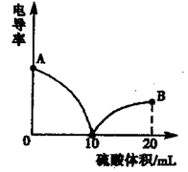
【详解】
(1)在该反应中C元素的化合价由反应前C单质的0价变为反应后CO₂中的+4价，化合价升高，失去电子被氧化，所以C作还原剂；
3.2 g S的物质的量是n(S)==0.1 mol，根据方程式可知：每有1 mol S参加反应，反应产生4 mol气体，则0.1 mol S反应产生0.4 mol气体，该气体在标准状况下的体积V=0.4 mol×22.4 L/mol=8.96 L；
(2)①Ca(ClO)₂是漂白粉的有效成分，具有强氧化性，能够杀菌消毒；
②Na₂O₂能够与人呼吸产生的CO₂、H₂O反应产生O₂，因此常作供氧剂；
③Fe₂O₃是红棕色粉末状固体，常用作红色涂料或油漆的成分；
④La-Ni合金是重要的储氢材料；
故上述四种物质中按照用来做供氧剂、油漆涂料、储氢材料、漂粉精的是②③④①；
(3)Ba(OH)₂是二元强碱，完全电离产生Ba²⁺、OH⁻，因此开始时溶液的电导率比较大，当向其中滴加H₂SO₄时，二者发生中和反应：Ba²⁺+2OH⁻+2H⁺+=BaSO₄↓+2H₂O，反应产生白色沉淀，消耗OH⁻，c(OH⁻)逐渐变小，溶液中红色逐渐变浅，溶液中自由移动的离子浓度减小，因此溶液的电导率逐渐减小，当二者恰好反应时，自由移动的离子浓度几乎为0，后来硫酸过量，硫电离产生离子，使溶液中自由移动的离子浓度逐渐增大，溶液的电导率又逐渐增大，用图示表示为：。
17．氯 6
【分析】
根据方程式可知，分子中部分氯元素的化合价由价升高到0价；中铬元素的化合价由+6价降低到价。
【详解】
(1)反应中部分氯元素的化合价由价升高到0价，被氧化；中铬元素的化合价由+6价降低到价，被还原，作氧化剂；
(2)，氯元素化合价升高，发生氧化反应，为氧化产物；
(3)14个分子参加反应，有6个分子化合价升高，被氧化，生成3个分子，另外8个分子起酸的作用，所以起还原剂(被氧化)作用的与起酸的作用的的质量比为；
(4)部分氯元素的化合价由价变到0价，故生成3分子转移电子个数为。
18．Cl₂+H₂O=H⁺+Cl⁻+HClO 次氯酸钠更稳定，便于使用、储存和运输等 2∶5 BC
【详解】
(1)氯气用于漂白、消毒是因为其能与水反应生成具有强氧化性的次氯酸：Cl₂+H₂O===H⁺+Cl⁻+HClO。
(2)次氯酸钠比次氯酸更稳定，便于使用、储存和运输等。
(3)一个二氧化氯分子转变成氯离子需要得到5个电子，一个氯气分子转变成氯离子需要得到2个电子，若消毒同一游泳池中的水，达到同样的消毒效果，所需二氧化氯与氯气的物质的量之比为2∶5；
(4)二氧化硫、高锰酸钾对人的皮肤有伤害，故不选；臭氧具有强氧化性，可杀菌消毒；活性炭具有吸附性，可用于游泳池水的净化，故选BC。
19．2Cl₂ + 2Ca(OH)₂ = CaCl₂+Ca(ClO)₂ +2 H₂O Ca(ClO)₂ 1:1 HCO₃⁻ + H⁺ = CO₂ ↑+ H₂O HCl HIO₂ ICl＋2OH－=Cl－＋IO－＋H₂O 否
【分析】
（1）氯气与Ca(OH)₂反应生成氯化钙、次氯酸钙、水；根据氧化还原反应原理分析氧化剂和还原剂的比；
（2）小苏打成分为碳酸氢钠，胃酸中含有盐酸；
（3）①ICl₃中I元素化合价为+3，Cl元素化合价为-1价；
②ICl中I元素化合价为+1，Cl元素化合价为-1价；
【详解】
（1）工业上将氯气通入石灰乳[Ca(OH)₂]生成氯化钙、次氯酸钙、水，反应的化学方程式为：2Cl₂+2Ca(OH)₂=Ca(ClO)₂+CaCl₂+2H₂O；其中有效成分是Ca(ClO)₂；该反应中部分氯元素化合价由0升高为+1、部分氯元素化合价由0降低为-1，所以氯气既是氧化剂又是还原剂，且物质的量之比为1：1；
（2）小苏打成分为碳酸氢钠，胃酸主要成分为稀盐酸，碳酸氢钠和盐酸反应生成氯化钠、二氧化碳、水，反应的离子方程式： HCO₃⁻ + H⁺ = CO₂ ↑+ H₂O；
（3）①ICl₃中I元素化合价为+3，Cl元素化合价为-1价，ICl₃发生水解反应的方程式是ICl₃+2H₂O= 3HCl+HIO₂，所以产物可能是HCl、HIO₂；
②ICl中I元素化合价为+1，Cl元素化合价为-1价，与氢氧化钠反应的离子方程式是ICl＋2OH－=Cl－＋IO－＋H₂O，没有化合价变化，所以不是氧化还原反应。
【点睛】
本题考查氧化还原反应，把握发生的化学反应及反应中元素的化合价变化为解答的关键，注意从化合价角度分析，侧重氧化还原反应规律的应用。
20．KMnO₄ HCl Cl Mn Cl₂ MnCl₂
【解析】
【分析】
根据氧化还原反应中元素化合价的变化结合氧化还原反应的几组概念分析解答。
【详解】
该反应中Mn元素化合价由+7价变为+2价，得电子化合价降低的反应物是氧化剂，所以氧化剂是KMnO₄；Cl元素化合价由-1价变为0价，失电子化合价升高的反应物是还原剂，所以还原剂是HCl；Cl元素化合价由-1价变为0价，被氧化，氯气为氧化产物，Mn元素化合价降低，Mn元素被还原， MnCl₂为还原产物，故答案为KMnO₄；HCl； Cl； Mn；Cl₂； MnCl₂。

